Rozdělená Ukrajina – historické souvislosti před rokem 1918

Cílem pracovního listu je seznámení se základními historickými událostmi týkajícími se dějin Ukrajiny před rokem 1918. Klíčové je především pochopení toho, že Ukrajina byla před začátkem invaze v mnoha ohledech skutečně rozdělenou zemí. Pracovní list je určen zejména studentům středních škol. Základní pomůckou k jeho vypracování je článek z webu ČT24, dále je pak možné použít další internetové zdroje.

https://ct24.ceskatelevize.cz/svet/3440794-mapy-ukazou-pestrost-ukrajiny-i-slozitost-jejich-delicich-linii ______________________________________________________

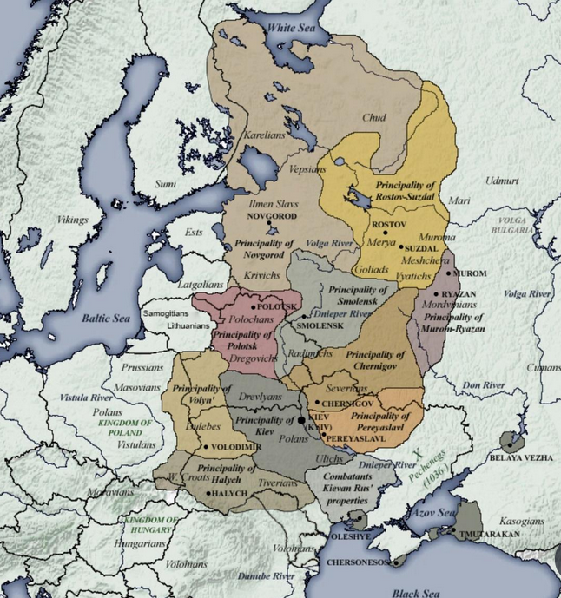
- Na jedné z map je vyznačeno území Kyjevské Rusi. Ta zanikla před cca 700 lety, přesto název Kyjevská Rus Vladimír Putin používal v okamžiku zahájení invaze. Zamyslete se nad tím, proč tomu tak je.

……………………………………………………………….
……………………………………………………………….
……………………………………………………………….
……………………………….…………………………………

- Po ovládnutí Kyjevské Rusi Mongoly ve 13. století soupeřily o území dnešní Ukrajiny různé národy. S pomocí map v článku řešte následující úkoly.
- Bylo území dnešní Ukrajiny celistvým útvarem se společnými dějinami (podobně jako například české země)?
…………………………………………………………………………………………………………………..
- Vypište tři národy, které o území dnešní Ukrajiny usilovaly.
………………………………………………………………………………………………………………….
- Jaký stát ovládal většinu dnešní Ukrajiny na počátku 17. století?
………………………………………………………………………………………………………………….
- Počátky ruského vlivu v oblasti dnešní Ukrajiny jsou spojeny s takzvaným věčným mírem uzavřeným roku 1686. Novou hranicí mezi polským a ruským vlivem se stala řeka Dněpr, která je i dnes považována za dělící linii. Výstižně zformulujte důvody vedoucí k uzavření míru mezi Ruskem a Polskem.
………………………………………………………………………………………………………………………………………………………………………………………………………………………………………………………………………………………………………………………………………………………………
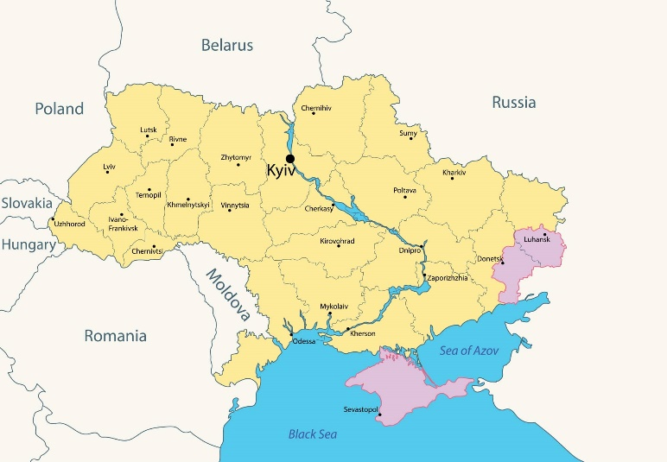
- Zásadní události ukrajinských dějin se odehrály na konci 18. století za vlády ruské panovnice Kateřiny II. Veliké. Došlo totiž k takzvanému trojímu dělení Polska.
- Jaký zásadní dopad mělo trojí dělení Polska pro oblast dnešní Ukrajiny?
……………………………………………………….
……………………………………………………….
……………………………………………………….

- Relativně malá část dnešní Ukrajiny se stala součástí Habsburské monarchie (poznámka: Od roku 1804 se používal pro Habsburskou monarchii název Rakousko). Zaznačte přibližně tuto část do mapy současné Ukrajiny.

Zdroj: https://hotelove.cz/ukrajina-mapa/

- Část Ukrajiny ovládaná Rakouskem se vyvíjela poměrně odlišně od takzvaného ruského záboru Ukrajiny. V článku najděte odpověď na otázku, v čem byly hlavní rozdíly mezi životem v rakouském a ruském záboru.
…………………………………………………………………………………………………………………….

Co jsem se touto aktivitou naučil/a:
………………………………………………………………………………………………………………………………………………………………………………………………………………………………………………………………………………………………………………………………………………………………………

Autor: Michael Krška
Toto dílo je licencováno pod licencí Creative Commons [CC BY-NC 4.0]. Licenční podmínky navštivte na adrese [https://creativecommons.org/choose/?lang=cs].

